

Cel:+51-95627934
E-Mail: Erick.osterling@gmail.com

PRESUPUESTO
FECHA: 29/12/2021

A quien corresponda:

Este presupuesto es válido hasta el 13/01/2022.
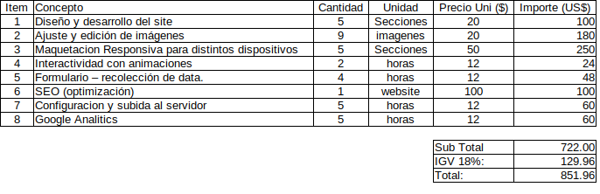

La cantidad de horas de implementación van a depender del diseño. Aceptado el presupuesto por el diseño, se llevará a cabo un diagrama Gantt donde queden reflejadas las fechas de entregas parciales y final. Al revisar este diagrama, el cliente podrá proporcionar feedback para realizar modificaciones. Validad el diseño final, se pasará un nuevo presupuesto dejando el valor aceptado a la fecha.

Les saludamos atentamente,
Digital Co.
Erick Osterling

Cel:+51-95627934 E-Mail: Erick.osterling@gmail.com

